第十一届全国大众冰雪季

2025年滨海新区全民健身运动会轮滑比赛

竞赛规程

一、主办单位

天津市滨海新区教育体育局

二、**承办单位**

天津市滨海新区全民健身活动中心

天津市滨海新区轮滑运动协会

三、**协办单位**

天津金骐体育文化发展有限公司

四、支持单位

天津市轮滑运动协会

五、比赛时间

2025年3月15日

六、比赛地点

天津市滨海新区塘沽网球馆冰场

七、比赛项目

1. 个人计时赛

（二）团队接力赛

八、年龄分组

（一）少年A组：出生日期：2011年1月1日—2012年12月31日

（二）少年B组：出生日期：2013年1月1日—2014年12月31日

（三）少年C组：出生日期：2015年1月1日—2016年12月31日

（四）幼儿A组：出生日期：2017年1月1日—2018年12月31日

（五）幼儿B组：出生日期：2019年1月1日后出生

九、参赛办法

（一）凡新区居民身体健康者，均可报名参赛。报名可以街镇社区健身会、体育协会、俱乐部、晨晚练站点等单位报名，每队可报领队兼教练1人，参赛运动员人数不限，本次比赛不接受个人报名。

（二）各参赛单位必须自行办理意外伤病事故保险，如发生意外伤害，由参赛单位自负。

（三）参赛运动员须在参赛保证书上签字，否则视为无效报名。

（四）参赛运动员身着适合轮滑竞赛的服装、轮滑鞋、护具等器材，为了保证安全，运动员必须佩戴安全头盔。

（五）有以下疾病者不能参加比赛：

1.天性心脏病和风湿性心脏病患者；

2.高血压和脑血管疾病患者；

3.心肌炎和其他心脏病患者；

4.冠状动脉病患者和严重心律不齐者；

5.血糖过高或过低的糖尿病患者；

6.其他不适合运动的疾病患者。

十、比赛办法

（一）执行国家体育总局最新审定的《轮滑竞赛规则》。

（二）各项目竞赛的场地和竞赛器材由竞赛组委会确定和提供。属于运动员自身试用的比赛服装及装备由运动员自备，但其必须符合竞赛规则的规定。

（三）报名运动员六人以上的比赛项目，采用预决赛的比赛办法，报名运动员三人以上，不足六人的比赛项目直接进行决赛，报名运动员不足三人的比赛项目取消比赛。

（四）团体追逐赛比赛要求：不分年龄组，每个代表队出三人进行比赛。

（五）赛道：

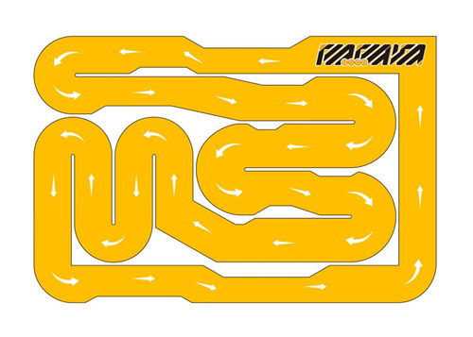

十一、报名与报到

（一）报名：截止时间为2025年3月，逾期不再接受报名。将报名表以电子文档形式发送到报名邮箱。

邮箱：见附件。

联系人：宋老师，电话：13389932224（经本人同意公开）；

刘老师，电话：13388091726（经本人同意公开）；

报名邮箱：13389932224[@163.com](mailto:jinqishengshangmao@163.com)（经本人同意公开）

（二）报到：2025年3月滨海新区轮滑协会召开领队会。

十二、录取及奖励方法

（一）个人追逐赛，各年龄组录取前六名奖励：第1-3名颁发奖牌、获奖证书；第4-6名颁发获奖证书。不足6人，减一录取。不足3人，将取消该项目比赛。

（二）团体追逐赛，前三名的组别获得团体奖杯。

十三、其他

（一）各参赛领队加强本队队员安全教育工作和安全管理，确保队员安全。

（二）比赛组委会有权使用运动员的竞赛图片、录像等进行旨在促进轮滑运动发展的各项宣传、推广活动。

（三）报名参赛视为同意规程的各项规定。

十四、未尽事宜，另行通知。

天津市滨海新区教育体育局

2025年1月23日